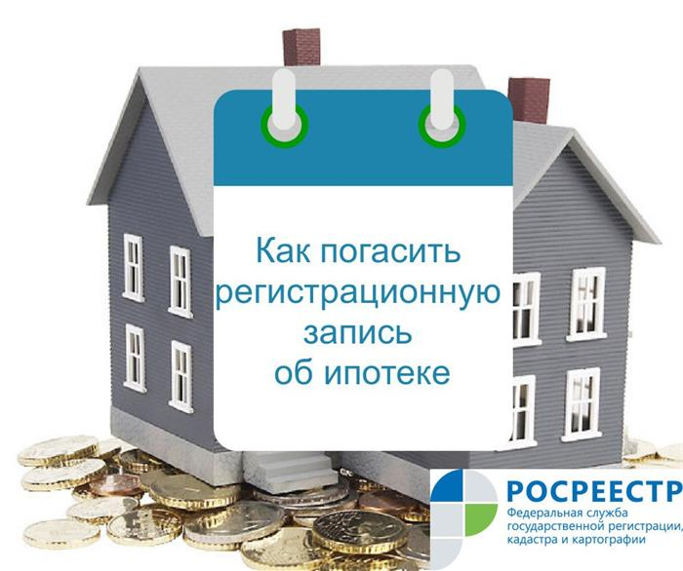

Выплатили ипотеку – снимите обременение!

Управление Росреестра по Вологодской области напоминает, что для проведения сделок с недвижимостью необходимо снять обременение (ипотеку). Эта процедура довольно простая, однако некоторые жители Вологодской области, являющиеся правообладателями объектов недвижимости, купленных по ипотечным кредитам забывают о необходимости подачи заявления о прекращении записи об обременении (ипотеки) после погашения ипотечного кредита. Большинство из них объясняет это отсутствием острой необходимости или времени. Вместе с тем, если возникает необходимость продать квартиру либо осуществить какие-либо другие сделки с недвижимостью, имеющаяся запись в Едином государственном реестре недвижимости об ипотеке может стать основанием для приостановления регистрационных действий, и связи с этим, запись об обременении (ипотеки) все равно необходимо будет прекращать.
Следует помнить, что регистрационная запись об ипотеке погашается только органом регистрации прав – Управлением Росреестра по Вологодской области. Самостоятельно, без соответствующих оснований погашать регистрационную запись об ипотеке орган регистрации прав не вправе. В соответствии с требованиями статьи 25 Федерального закона от 16.07.1998 № 102-ФЗ «Об ипотеке (залоге недвижимости)» ипотека погашается на основании совместного заявления залогодателя и залогодержателя или одностороннего заявления владельца закладной (если права залогодержателя по ипотеке удостоверены закладной) либо на основании заявления залогодателя с одновременным представлением закладной, содержащей отметку владельца закладной об исполнении обеспеченного ипотекой обязательства в полном объеме. Кроме того, основанием для погашения записи об ипотеке также может стать вступившее в законную силу решение суда о прекращении ипотеки.
Регистрационная запись об ипотеке погашается в течение трех рабочих дней. С заявлением о погашении записи об ипотеке можно обратиться в любой многофункциональный центр. Оплата государственной пошлины за погашение регистрационной записи об ипотеке не требуется.

Пресс-служба Управления Росреестра по Вологодской области

